Termo de responsabilidade (1ª via - PEPCV)

Eu, ______________________________________________________, ________________(sexo), ___________________(estado civil), portador da CI __________________ , CPF ___________________, residente na _______________________________________________________________(endereço), declaro estar ciente das Normas de Uso da cadeiras de rodas (documento em anexo), bem como das normas de segurança do PEPCV e a utilizarei, na forma de empréstimo, neste dia.
Guarapari, ______ de ________________ de 20 _______

________________________________________________________________________
Assinatura do Usuário/ Responsável

telefone de contato:.............................................................................................
e-mail: ............................................................................................

________________________________________________________________________
Assinatura do servidor do PEPCV


- - - - - - - - - - - - - - - - - - - - - - - - - - - - - - - - - - - - - - - - - - - - - - - - - - - - - - -- - - - - - - - - - - - - - - -


Termo de responsabilidade (2ª via - usuário)

Eu, ______________________________________________________, ________________(sexo), ___________________(estado civil), portador da CI __________________ , CPF ___________________, residente na _______________________________________________________________(endereço), declaro estar ciente das Normas de Uso da cadeiras de rodas (documento em anexo), bem como das normas de segurança do PEPCV e a utilizarei, na forma de empréstimo, neste dia.
Guarapari, ______ de ________________ de 20 _______

________________________________________________________________________
Assinatura do Usuário/ Responsável

________________________________________________________________________
Assinatura do servidor do PEPCV

Informações e Normas de Uso - Cadeira de rodas

OBJETO | ESPECIFICAÇÕES
CADEIRA DE RODAS  Patrimônio nº 57000000007747 | - Largura do acento: 46 cm;  - Carga máxima: 120 kg;  - Cintos de segurança: pélvico e torácico;  - Espessura da almofada do assento: 4 cm;  - Material: construída com tubos de alumínio aeronáutico.  - Uso: apropriada para terrenos acidentados.  Obs.: Não se trata de cadeira flutuante, uso proibido para banho em mar ou lagoa.

- O uso da cadeira de rodas será através de empréstimo mediante assinatura do Termo de Responsabilidade somente para realização de visita ao Parque Estadual Paulo César Vinha (PEPCV), observando os horários de visitação deste.

- É obrigatório o uso de cinto de segurança disponível, durante todo o trajeto realizado.

- Como forma de garantir a segurança do usuário da cadeira de rodas e considerando as alterações que o piso das trilhas pode sofrer conforme condições climáticas, é obrigatória a realização das trilhas acompanhado. O acompanhante deverá ser definido pelo próprio usuário e ser maior de 18 anos.
- De acordo com as condições do piso das trilhas, o uso da cadeira de rodas está restrito ao Centro de Vivência e à Trilha da Restinga (que se inicia próximo à sede até a margem da praia, ficando expressamente proibido entrar na orla ou na praia), conforme indicação no mapa abaixo:
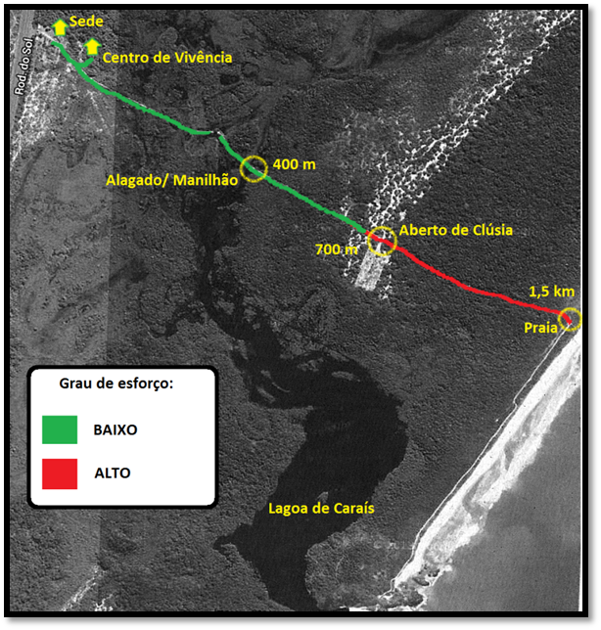

- Ao final do uso, a cadeira de rodas deverá ser entregue na Recepção do PEPCV, junto ao material informativo.

- De acordo com as orientações de saúde o aparelho está indicado às seguintes condições:
Indicações

Para Indivíduos;

- Com Paralisia Cerebral, Lesões Medulares, Traumatismo Cranioencefálico, , Acidente Vascular Encefálico
- Doenças neuromusculares como Miatenia Grave, Esclerose Lateral Amiotrófica e Distrofia Muscular de Duchenne
- Displaxia Desenvolvimentar do Quadril
- Deformidades estruturais como pé equinovalgo ou pé equinovaro dentre outras nos membros inferiores
- Distúrbios nas regiões dorsal, lombar e cervical da coluna
- Tumores ósseos
- Doenças reumáticas em fase de atividade
- Que apresentem comprometimento na mobilidade e na força dos membros inferiores
- Pessoas Idosas com limitação da mobilidade Funcional.

Restrições

- Não aconselhamos a utilização da cadeira por pessoas com Mielomeningocele, “Espinha Bífida Cística”
- Indivíduos com controle de tronco e cabeça/pescoço extremamente limitado ou ausente .

Obs.: a prescrição de uma cadeira de rodas é um processo individual, sendo assim, o conceito de adequação postural ou “seating” foi empregado de maneira generalista, uma vez que esta cadeira será utilizada por diferentes pessoas com diferentes necessidades e patologias por reduzido período de tempo.

- É de responsabilidade do usuário/ responsável a observação das normas e orientações acima descritas para garantir a segurança e a conservação do bem público.

Bom passeio!

---------------------------------------------------------------------------------------------------------------------------------------------------------------------------------------------------------
Este encarte faz parte do Projeto Trilha Cidadã/ IEMA e foi produzido em parceria com a APAE Vitória.
Elaboração:
Crystian Moraes Silva Gomes (Terapeuta Ocupacional - Crefito2 nº623-LTTO)/ APAE Vitória;

Diana Menezes Santos Neves Aguirre (Terapeuta Ocupacional - Crefito2 nº 8729-TO)/ APAE Vitória;
Karla Barros de Lacerda Fafá (Psicóloga- CRP 16 nº1012)/ IEMA.


